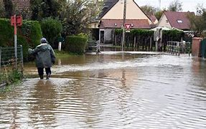

Nous avons essayé de joindre des habitants suite à la tempête mais nous ne disposions malheureusement pas des bonnes informations téléphoniques !

Aussi nous vous remercions par avance de bien vouloir renseigner la fiche jointe et de nous la renvoyer par Mail par courrier déposé dans la boite aux lettres de la mairie.

Nous utiliserons désormais la communication informatique afin par exemple de vous informer du classement de la commune en catastrophe naturelle.

